系统：win11专业版

官方提供的方法：[Solved: Every VM: Failed to start the virtual machine - VMware Technology Network VMTN](https://communities.vmware.com/t5/VMware-Workstation-Pro/Every-VM-Failed-to-start-the-virtual-machine/m-p/2935401" \l "M178254)

问题：启动vm创建的虚拟机时，提示：未能启动虚拟机

测试了所有的已创建以及安装了系统的虚拟机，均显示：未能启动虚拟机

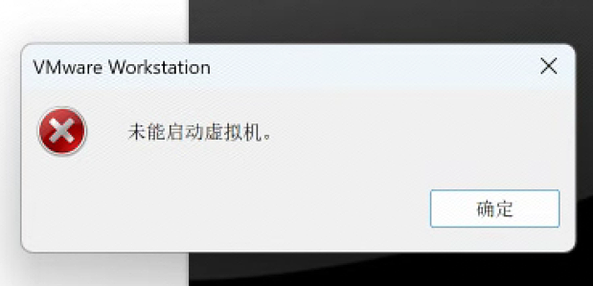

而后检查（windows功能）并关闭可选功能里面的Hyper-V、windows虚拟机监控程序平台、虚拟机平台，重启后，启动虚拟机，以旧显示：未能启动虚拟机

通过这个方法：[(68条消息) 解决！！VMware Workstation failed to start the VMware Authorization Service.解决办法_空指针菌菇的博客-CSDN博客](https://blog.csdn.net/m0_46614240/article/details/106316030)

也还是不行

想通过vm虚拟机自带的修复工具进行，修复，但是显示：

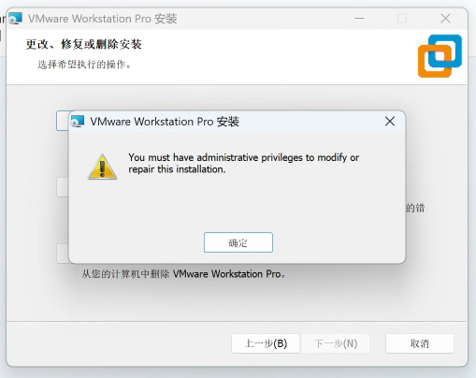

无奈就卸载了，重新装了一个，启动虚拟机时，还是显示：未能启动虚拟机

[VMware Tools 11.2.5 及更高版本修改或修复失败，出现错误“您必须具有管理权限”（85654）](https://kb.vmware.com/s/article/85654)

内存完整性：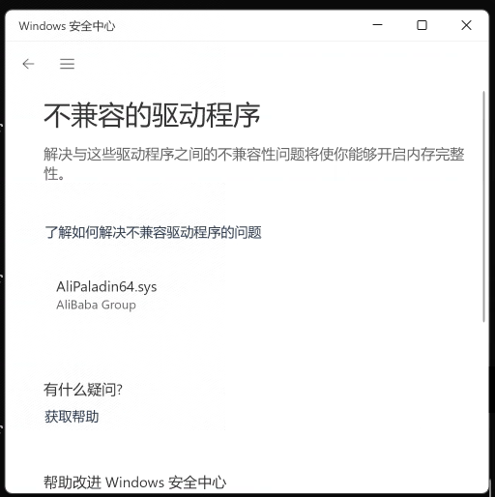

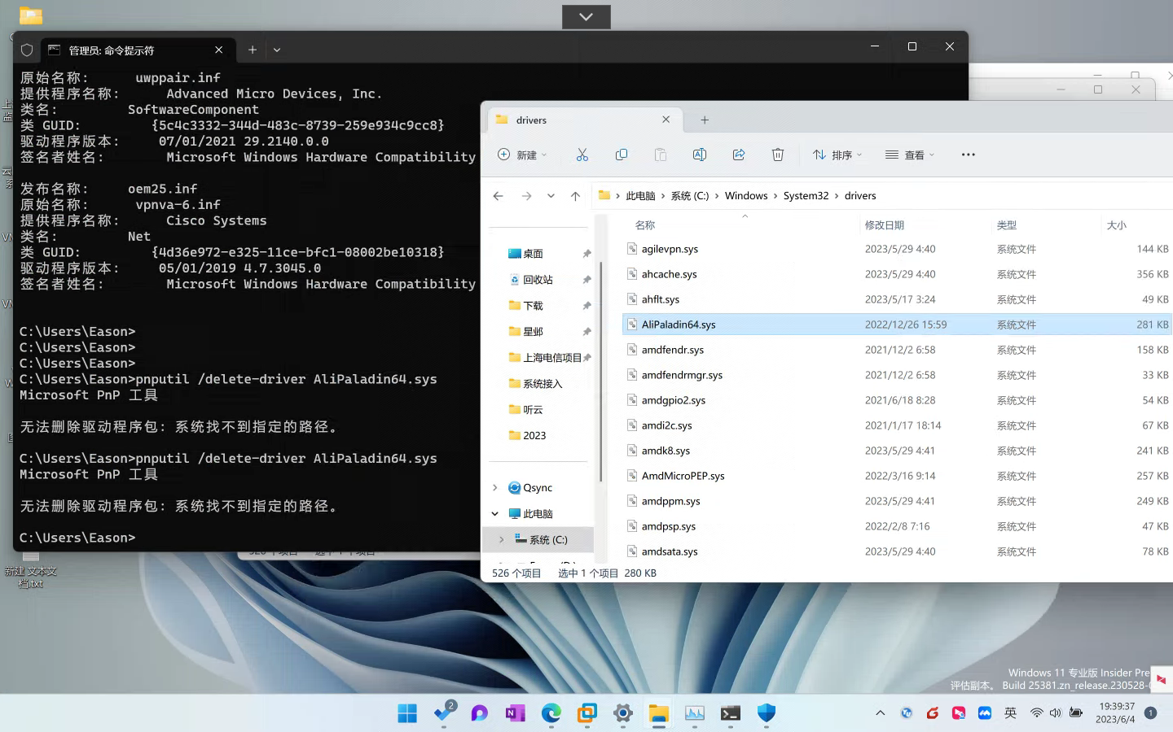

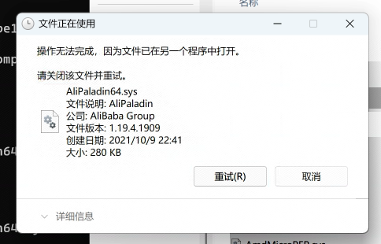

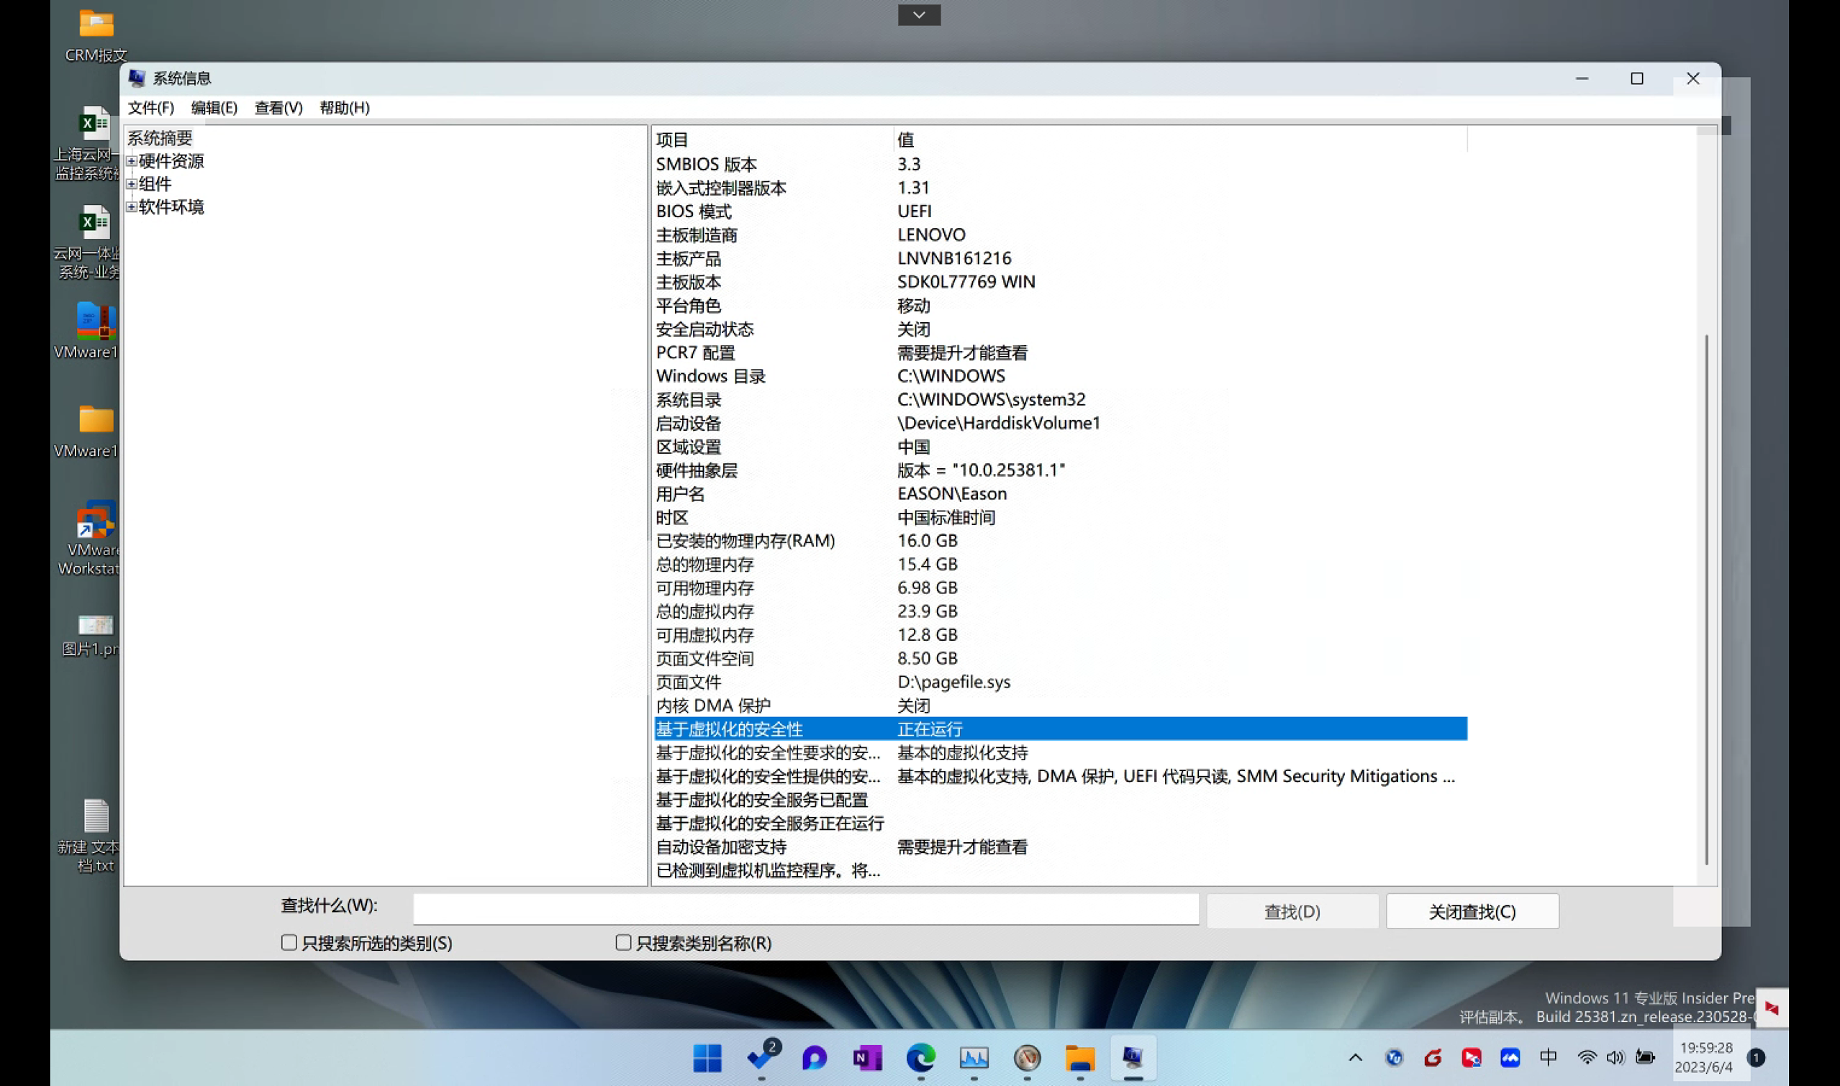

PS：

查看一个文件夹，一个文件正在被那个软件，进程占用，导致无法删除

[(68条消息) Win11 如何查看文件夹被哪个进程占用_如何查看文件夹被什么程序使用_tuskinohikari的博客-CSDN博客](https://blog.csdn.net/Shinku0416/article/details/128017108)

内存完整性，无法打开，提示：不兼容的驱动程序 ，如何删除？？？

[(68条消息) win11内存完整性不兼容驱动程序的五种删除方法_错误代码937的博客-CSDN博客](https://blog.csdn.net/zym0218/article/details/126703503#:~:text=win11%E5%86%85%E5%AD%98%E5%AE%8C%E6%95%B4%E6%80%A7%E4%B8%8D%E5%85%BC%E5%AE%B9%E9%A9%B1%E5%8A%A8%E7%A8%8B%E5%BA%8F%E7%9A%84%E4%BA%94%E7%A7%8D%E5%88%A0%E9%99%A4%E6%96%B9%E6%B3%95%20%E6%96%B9%E6%B3%95%E4%B8%80,1%E3%80%81%E5%BC%80%E5%A7%8B%E8%8F%9C%E5%8D%95--%E8%AE%BE%E5%A4%87%E7%AE%A1%E7%90%86%E5%99%A8--%E7%82%B9%E5%87%BB%E8%8F%9C%E5%8D%95%E6%A0%8F%E4%B8%AD%E7%9A%84%E6%9F%A5%E7%9C%8B--%E6%8C%89%E9%A9%B1%E5%8A%A8%E7%A8%8B%E5%BA%8F%E5%88%97%E5%87%BA%E8%AE%BE%E5%A4%87%E3%80%82%202%E3%80%81%E6%89%BE%E5%88%B0%E7%9B%B8%E5%85%B3%E7%9A%84%E9%A9%B1%E5%8A%A8%E7%A8%8B%E5%BA%8F%EF%BC%8C%E6%9F%A5%E7%9C%8B%E9%A9%B1%E5%8A%A8%E6%96%87%E4%BB%B6%E6%98%AF%E5%90%A6%E4%B8%80%E8%87%B4%E3%80%82%203%E3%80%81%E5%A6%82%E6%9E%9C%E4%B8%80%E8%87%B4%E5%B0%B1%E5%88%A0%E9%99%A4%E4%B8%8D%E5%85%BC%E5%AE%B9%E7%9A%84%E9%A9%B1%E5%8A%A8%E3%80%82)

[(68条消息) 解决不兼容驱动问题-开启内核隔离方法_ew_usbccgpfilter.sys不兼容_falwat的博客-CSDN博客](https://blog.csdn.net/falwat/article/details/127298720?spm=1001.2101.3001.6650.6&utm_medium=distribute.pc_relevant.none-task-blog-2%7Edefault%7EBlogCommendFromBaidu%7ERate-6-127298720-blog-126703503.235%5Ev36%5Epc_relevant_anti_vip_base&depth_1-utm_source=distribute.pc_relevant.none-task-blog-2%7Edefault%7EBlogCommendFromBaidu%7ERate-6-127298720-blog-126703503.235%5Ev36%5Epc_relevant_anti_vip_base&utm_relevant_index=7)

[(68条消息) win11内存完整性不兼容的驱动程序怎么找到并删除?_程序员王炸的博客-CSDN博客](https://blog.csdn.net/ai520wangzha/article/details/126771155)

[(68条消息) 内核隔离（内存完整性）无法开启，存在不兼容驱动PassGuard的解决方法_李透的博客-CSDN博客](https://blog.csdn.net/weixin_42174385/article/details/126424752?ops_request_misc=&request_id=&biz_id=102&utm_term=win11%E5%86%85%E5%AD%98%E5%AE%8C%E6%95%B4%E6%80%A7%E4%B8%8D%E5%85%BC%E5%AE%B9%E7%9A%84%E9%A9%B1%E5%8A%A8%E7%A8%8B%E5%BA%8F%E6%80%8E%E4%B9%88%E6%89%BE%E5%88%B0%E5%B9%B6%E5%88%A0%E9%99%A4&utm_medium=distribute.pc_search_result.none-task-blog-2~all~sobaiduweb~default-4-126424752.142%5ev88%5econtrol_2,239%5ev2%5einsert_chatgpt&spm=1018.2226.3001.4187)

[(68条消息) 【内核隔离开启内存完整性已关闭不兼容的驱动程序驱动程序卸载】_内核隔离不兼容驱动程序如何删除-CSDN博客](https://blog.csdn.net/weixin_46030698/article/details/126682228?ops_request_misc=%257B%2522request%255Fid%2522%253A%2522168587732316782427427212%2522%252C%2522scm%2522%253A%252220140713.130102334.pc%255Fall.%2522%257D&request_id=168587732316782427427212&biz_id=0&utm_medium=distribute.pc_search_result.none-task-blog-2~all~first_rank_ecpm_v1~rank_v31_ecpm-4-126682228-null-null.142%5ev88%5econtrol_2,239%5ev2%5einsert_chatgpt&utm_term=win11%E5%86%85%E5%AD%98%E5%AE%8C%E6%95%B4%E6%80%A7%E4%B8%8D%E5%85%BC%E5%AE%B9%E7%9A%84%E9%A9%B1%E5%8A%A8%E7%A8%8B%E5%BA%8F%E6%80%8E%E4%B9%88%E6%89%BE%E5%88%B0%E5%B9%B6%E5%88%A0%E9%99%A4&spm=1018.2226.3001.4187)